Wat verwachten wij van ouders
U wilt het beste voor uw kind. Dat willen wij ook. U vertrouwt uw kind acht jaar lang, vijf dagen per week (gemiddeld 25 uur) aan ons toe. U als ouder(s) bent 24 uur 7 dagen per week verantwoordelijk voor uw kind. De opvoeding thuis en de opvoeding op school staan niet los van elkaar. Het is belangrijk dat we elkaar versterken.
Voor uw kind vinden wij het van belang dat ouders en school regelmatig contact hebben. We hechten hier veel waarde aan. Op de hieronder genoemde (minimale) momenten zien we elkaar. Wij verwachten dat u op deze momenten aanwezig bent. Vanaf groep 6 bestaat er de mogelijkheid dat uw kind bij het rapportgesprek aanwezig is.
Groep 1
- Intakegesprek
- Informatie avond in september.
- Een gesprek over de ontwikkeling van uw kind.
Groep 2
- Informatie avond in september
- Een gesprek over de ontwikkeling van uw kind.
- Een gesprek rond de overgang naar groep 3
Groep 3
- Informatie avond in september
- Omgekeerd oudergesprek
- Een gesprek over de ontwikkeling van het lezen na de herfstsignalering
- Voortgangsgesprek in februari gekoppeld aan de rapportage
Groep 4 t/m 5
- Informatie avond in september
- Omgekeerd oudergesprek
- Voortgangsgesprek in februari gekoppeld aan de rapportage
Groep 6 t/m 7
- Informatie avond in september
- Omgekeerd oudergesprek
- Prognose gesprek over voorlopig advies Voortgezet Onderwijs
- Voortgangsgesprek in februari gekoppeld aan de rapportage
Groep 8
- Informatie avond in september
- Omgekeerd oudergesprek
- Adviesgesprek Voortgezet Onderwijs
- Voortgangsgesprek in februari gekoppeld aan de rapportage

Wat is de informatieavond?
Aan het begin van het schooljaar is er voor alle groepen een informatieavond in de groep. Hier krijgt u relevante informatie van de leerkrachten met betrekking tot het komende schooljaar. Voorafgaand is er een algemeen gedeelte voor de groepen 1-2 en voor de groepen 3 t/m 8.Hier wordt met u gedeeld wat voor de hele school van belang is het komende jaar. Dit jaar was dat o.a. de vernieuwde wijze waarop wij de oudergesprekken vorm geven. In de groepen 1-2 was dat o.a. de invoering van Onderbouwd, afname van de Cito en het rapport.

Wat is het intake- of omgekeerde oudergesprek?
- U presenteert uw kind aan de leerkracht. Van te voren vult u thuis een formulier in, die de basis vormt voor het gesprek. Afhankelijk van uw kind, kunt u dit samen invullen. Tijdens het gesprek worden er extra contact momenten afgesproken, indien uw kind extra aandacht nodig heeft.
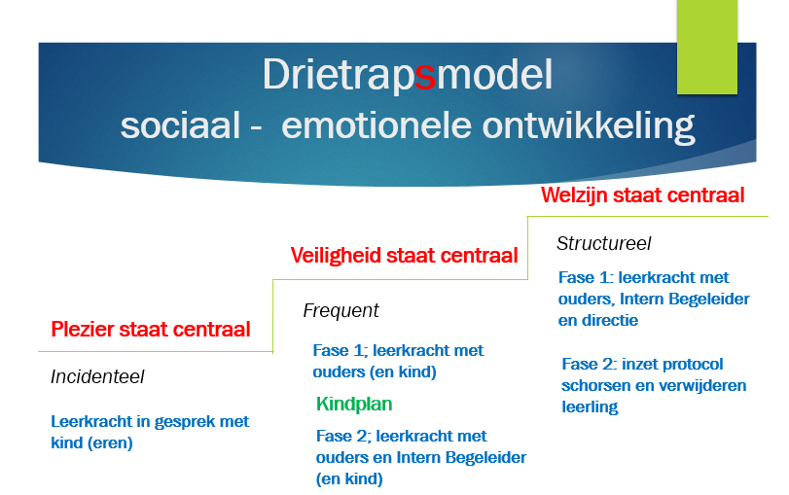

Drietrapsmodel
In de eerste trap staat het plezier centraal. Bij leren hoort fouten maken en de leerkracht gaat hierover met uw kind in gesprek. Daarna ontwikkelt uw kind zich naar verwachting.
Wat als de sociale- emotionele ontwikkeling of op het gebied van leren de ontwikkeling extra aandacht nodig heeft?
Maar soms heeft een kind iets meer nodig. Dan gaat de leerkracht met u in gesprek en heeft uw kind extra aandacht nodig. Het is de bedoeling dat de interventies effect hebben en we weer terug komen op de eerste trap. Mochten de interventies niet het gewenste effect hebben, dan maken we een kindplan. In dit plan staat wat uw kind, u als ouder en de school gaan doen, zodat we ons gezamenlijk inzetten voor een zo goed mogelijk resultaat. Wanneer het een meerwaarde heeft, is uw kind bij het gesprek aanwezig. In een vervolg afspraak wordt dit plan geëvalueerd en zo nodig bijgesteld. In de derde trap hebben de interventies geen effect en zullen we verder moeten onderzoeken wat uw kind nodig heeft.
Wettelijk moet er een protocol zijn voor schorsen en verwijderen. Hier willen we uiteraard niet terecht komen. Samen met u, spannen we ons tot het uiterste in om ervoor te zorgen dat dit protocol niet hoeft te worden ingezet.

Extra aandacht betekent extra contactmomenten.
We verwachten u tijdens de genoemde contact momenten. Daarnaast zijn er extra mogelijkheden om het gesprek aan te gaan met elkaar; een voortgangsgesprek in november of juni; gesprekken waarbij een kindplan wordt gemaakt waarbij u samen met de school de ontwikkeling volgt (zie trede 2 van drietrapsmodel sociaal emotionele ontwikkeling).
Wanneer de ontwikkeling van uw kind aanleiding geeft om met u in gesprek te gaan, neemt de leerkracht contact op om een afspraak te maken. (trede 2). Uiteraard kunt u dit ook zelf aangeven. Het is niet alleen wanneer uw kind extra aandacht nodig heeft, maar ook wanneer er extra uitdaging geboden moet worden. Uw kind laat dan een voorsprong in ontwikkeling zien.

